DALLMER CeraNiveau Duschrinne

Dallmer

Eigenschaften

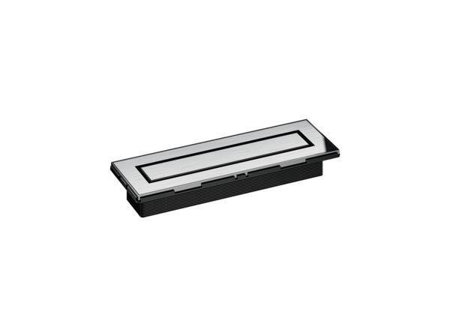

Farbton

gold, messing, schwarz, silber

Form

gerade Rinne

Oberfläche

beschichtet, hochglänzend, matt, poliert

Produkt

Ablauf mit Duschrinnenaufsatz

Werkstoff

Edelstahl

Breite (mm)

97,00

Länge (mm)

297,00

Belastungsklasse

K 3

Rahmen Abmessung (mm)

innen: 97 x 297 außen: 101 x 301